Maandag 8.30-15.00
Dinsdag 8.45-15.00
Woensdag 08.45-15.00

Het Timmerdorp is voor alle kinderen van groep 3 t/m 8 (schooljaar 2018-2019) uit Eelde-Paterswolde die in het bezit zijn van een inschrijfbewijs

LOCATIE: Het terrein bevindt zich op de Burgemeester Legroweg, tegenover nummer 54, net als voorgaande jaren. Dit is net om de bocht bij de Esweg

Kom zoveel mogelijk op de fiets. Er is een fietsenstalling op het terrein aanwezig.

Neem je eigen lunch en drinkbeker of bidon mee, wij zorgen voor drinken en wat lekkers.

Denk om goede schoenen met dikke zolen. Laarzen, slippers, sandalen e.d. zijn niet toegestaan

TIMMERDORP EELDE
Contactadres
Voortstukken 24
9761 JT Eelde
06-57149630
secretariaat@timmerdorpeelde.nl
www.timmerdorpeelde.nl
www.facebook.com/timmerdorpeelde

INFORMATIEBOEKJE TIMMERDORP EELDE 2019

Je hebt je opgegeven voor het vierde Timmerdorp en daarom heb je nu deze krant voor je neus. We vinden het superleuk dat je (weer) mee doet en in deze krant staat alles wat jij en je ouders weten moeten. We gaan er superleuke dagen van maken. Zorg jij dat je goed uitgerust en fit bent en een goed humeur hebt? Wij zorgen dan voor de rest.

15-17 juli
Timmerdorp Eelde
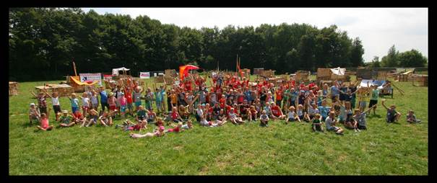
HOE GAAN WE BOUWEN?
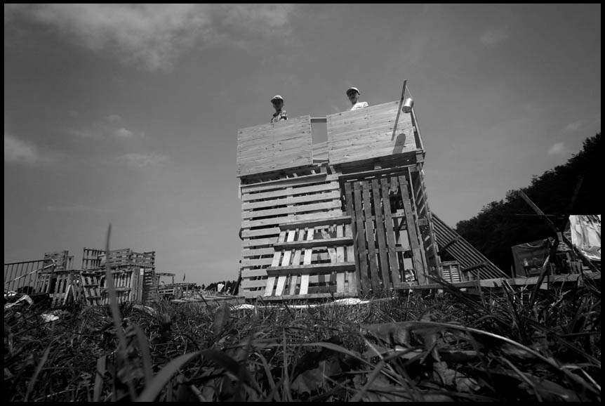
Jullie mogen zelf groepjes maken. Dat kunnen groepjes van twee of meerdere kinderen zijn.
Dit jaar hebben we ons eigen dorpsplein. Je kunt je hut bouwen aan een van de straatjes bij het dorpsplein.
De hutten mogen niet hoger zijn dan 2 meter. De hutten mogen uit maximaal 2 verdiepingen bestaan. Als een bouwlaag klaar is, wordt deze eerste gecontroleerd door een daarvoor aangewezen vrijwilliger voordat er verder gebouwd mag worden. Je krijgt dan een bouwvergunning.
Je bouwt je hut op minimaal 3m afstand tot andere hutten.
Je moet je eigen hamer meenemen maar wij zorgen voor de spijkers.
Je mag zelf wel bouwmateriaal meenemen maar GEEN verf, zaag, piepschuim, tapijt, elektronische apparatuur. Ook spullen om je hut te pimpen zoals gordijnen of oude dekbedovertrekken mag je meenemen. Dit neem je na afloop ook weer mee naar huis.
Bij de houtopslag is een zaaghoek waar de leiding planken voor jou op maat kan zagen. Zelf zagen is niet toegestaan.
We laten geen afval, hout en spijkers rond de hut liggen, ruim het aan het einde van de dag op.

Programma:
Maandag 15 juli
Vanaf 8.30 uur is het terrein. Je fietssleutel kun je laten ophangen in het Meetingpoint.
09.00 uur: Officiële opening door …… en dan starten met timmeren!
12.00 uur: gezamenlijke lunchpauze met zelf meegenomen lunch
12.30 uur: Start middag activiteit en verder timmeren
14.30 uur: opruimen
15.00 uur: naar huis

Dinsdag 16 juli
08.45 uur: opening terrein
09.00 uur: start timmeren!
12.00 uur: gezamenlijke lunchpauze met zelf meegenomen lunch
12.30 uur: Start middag activiteit en verder timmeren
14.30 uur: opruimen
15.00 uur: naar huis

Woensdag 17 juli
08.45 uur: opening terrein
09.00 uur: start timmeren!
12.00 uur: gezamenlijke lunchpauze
12.30 uur: Start middag activiteit: opruimen en hut netjes maken voor fotoshoot hutten
en de bouwers!
14.0 uur: kijkmiddag voor familie en vrienden
SPELREGELS
- Om alles goed samen te laten verlopen hebben we spelregels nodig:
- De hutten van anderen houd je heel, je neemt geen materiaal bij anderen mee zonder toestemming
- Aanwijzingen van de leiding volg je op, zij letten er namelijk op dat het veilig en gezellig blijft. De leiding heeft een herkenbaar Timmerdorpshirt aan.
- We beginnen samen, lunchen samen en we eindigen de dag ook gezamenlijk.
- Afval niet op de grond maar in een van de vuilnisbakken.
- Iedereen blijft binnen de hekken/afzetting. Als je het terrein verlaat, meld je je af bij het meetingpoint.
- We hebben wc’s. Wildplassen is dus niet nodig.
- We gaan er vanuit dat iedereen rekening houdt met elkaar en dat we naar elkaar luisteren. Mocht dat niet gebeuren, dan heeft dat helaas gevolgen:
1e keer: waarschuwing
2e keer: time-out -> even stoppen
3e keer: jammer maar helaas, afgelopen en naar huis. We bellen je ouders dat ze je op kunnen halen.

WAT JE VERDER NOG MOET WETEN
- Kijk ’s ochtends even van te voren op de site of er nog laatste nieuws is zodat je weet of je nog iets mee moet nemen. Het weer kan bijvoorbeeld zo slecht zijn dat we het af moeten lassen of de tijden aan moeten passen.
- Wat neem je zelf mee:
- Je neemt zelf je lunch en beker of bidon mee voor overdag. Wij zorgen voor drinken. We hebben een plek waar je je spullen neer kunt leggen.
- Je neemt zelf een hamer en een leeg blikje voor spijkers mee. Je mag een nijptang meenemen en bijvoorbeeld werkhandschoenen.
- Neem op natte dagen een stel droge kleren en regenkleding mee en op zonnige dagen zonnebrandcrème en een petje.
- Zet je naam op je spullen zodat je het niet kwijtraakt. Als je iets kwijt bent, meld je dat in het meetingpoint. Hier worden ook de gevonden voorwerpen verzameld.
- Wat neem je niet mee:
- Waardevolle spullen zoals geld, mobiel of IPad. Indien dit wordt meegenomen is dit je eigen verantwoordelijkheid. De organisatie is niet verantwoordelijk voor vernieling of vermissing van eigendommen.
- Het Timmerdorp zorgt voor:
Hout, pallets, balken, spijkers, water/limonade, snacks, Wc’s en EHBO. En natuurlijk een heleboel leuke mensen, een tof programma en de kans om een paar onvergetelijke dagen mee te maken!
- Doe oude kleren aan die vies of stuk mogen gaan.
- Doe schoenen met stevige zolen aan. Crocs, slippers, sandalen en rubberlaarzen zijn NIET toegestaan in verband met spijkers die op de grond kunnen liggen.
- Je kan en mag zelf ook voor andere veiligheid zorgen zoals een helm of werkhandschoenen.
- Meld je bij binnenkomst bij het Meetingpoint. Je krijgt dan je deelnemerskaart en kunt je fietssleutel daar ophangen. Lever aan het einde van de dag je deelnemerskaart weer in. Het is voor de veiligheid belangrijk om te weten hoeveel kinderen nog op het terrein aanwezig zijn.
- Je mag tijdens het Timmerdorp het terrein niet zonder toestemming van de leiding verlaten.
- Leg je spullen neer op de aangewezen plek en zet overal je naam op.
- De leiding en vrijwilligers zijn goed herkenbaar in hun Timmerdorpshirt, ze zijn er om je te helpen met bouwen. Heb je vragen, ideeën of klachten dan kun je ook bij hen terecht.
- Je kunt elke dag iets in het gastenboek schrijven, moet niet maar mag wel 😊.

INFORMATIE VOOR DE OUDERS
- Kinderen delen zelf hun groepjes in. Kinderen die het niet lukt om aansluiting te vinden bij anderen, helpen we natuurlijk op weg.
- Het is van belang dat u goed bereikbaar bent op het opgegeven telefoonnummer in geval van calamiteiten.
- Bij calamiteiten wijken we uit naar:
De Mariaschool
Groote Veen 89
Eelde
- Ouders zijn zelf verantwoordelijk dat hun kind bij het Timmerdorp komt en thuiskomt. Op maandag gaat het terrein om 08.30 uur open en de andere dagen om 08.45 uur. Kinderen mogen niet eerder het terrein op. Om 15.00 sluit het Timmerdorp en kunnen kinderen opgehaald worden of zelf naar huis. Indien een kind binnen de openingstijden weg gaat, zal eerst de ouder geïnformeerd worden via het doorgegeven telefoonnummer.
- Graag allergieën of andere medische zaken die voor ons van belang zijn, van te voren doorgeven aan Marijke Brehen (secretariaat@timmerdorpeelde.nl).
- Afwezigheid: Is uw kind ziek of is er een andere reden dat je niet komt, geef dit dan door aan Marijke Brehen (secretariaat@timmerdorpeelde.nl of 06-57149630).
- Deelname aan Timmerdorp Eelde is op eigen risico. Wij zijn niet aansprakelijk voor verloren spullen, diefstal en/of schade aan kleding of goederen. Timmeren en bouwen brengt risico’s met zich mee en een ongelukje kan gebeuren.
- Het is leuk om foto’s te maken. Dit mag echter NIET met een drone in verband met de veiligheid voor de luchtvaart.
- Tijdens het Timmerdorp worden er ook foto’s gemaakt zodat wij mooie foto’s op onze website kunnen laten zien. Met deelname aan het Timmerdorp geeft u ook toestemming voor het fotograferen van uw kind. Daarmee kan uw kind dus ook op de website komen of misschien een keer op www.ineeldepaterswolde.nl of in Dorpsklanken Het is voor ons ondoenlijk om binnen de grote groep kinderen steeds kinderen te moeten vermijden bij het foto’s maken.
- Open vuur en roken is verboden op het terrein.
- Indien een dag om bijvoorbeeld veiligheidsredenen niet door kan gaan, kan geen geld terug gegeven worden. We doen ons uiterste best om het door te laten gaan maar er kunnen onvoorziene omstandigheden zijn. Het Timmerdorp staat onder de dagelijkse leiding van het bestuur. Zij spannen zich met de andere vrijwilligers in om het dorp tot een succes te maken. Het bestuur kan daarom ten alle tijde beslissingen nemen die van te voren niet zijn aangekondigd.
- Het Timmerdorp is voor kinderen! Papa’s, mama’s, opa’s, oma’s, broertjes, zusjes etc. mogen niet in het Timmerdorp komen overdag. De kinderen doen het allemaal zelf met een beetje hulp van de vrijwilligers. Ouders, opa’s, oma’s, en anderen zijn natuurlijk wel welkom als vrijwilliger. Mocht u, als ouder/verzorger, het leuk vinden om mee te helpen gedurende de Timmerweek of met de opbouw/afbouw, dan willen we dat graag. Ook zijn er allerhande klusjes buiten de timmertijden (zoals T-shirts wassen, cake bakken, overnachting op het terrein om de boel in de gaten te houden) waar we altijd hulp voor kunnen gebruiken. U kunt hiervoor contact opnemen met Ivonne Wessels (vrijwilligers@timmerdorpeelde.nl).
- Op de laatste dag hebben we ’s middags open huis. ’s Middags kunnen sponsoren, ouders, opa’s en oma’s, broertjes en zusjes en anderen die het leuk vinden komen kijken. We laten aan iedereen zien wat een prachtige bouwwerken we gemaakt hebben.
- Denk eraan dat uw kind goede stevige schoenen draagt. Op het terrein liggen veel losse spijkers en een infectie is zo opgelopen. Crocs, sandalen, slippers, rubberlaarzen e.d. zijn dus niet toegestaan. Bij twijfel over de stevigheid van de schoenen kunnen bijvoorbeeld inlegzooltjes gebruikt worden (www.veiligevoeten.nl ). Ook zijn deze zooltjes tegen €10,00 borg te lenen. Als uw kind geen veilig schoeisel draagt, wordt uw kind teruggestuurd.
- Voor de veiligheid van alle kinderen en verkeersdoorstroming kunt u uw kind niet bij de ingang afzetten met de auto. Laat uw kind zoveel mogelijk op de fiets komen. Het parkeerterrein bevindt zich op het terrein van de Rijksluchtvaartschool maar dan moet u een eindje teruglopen.
Zijn er vragen rondom de Timmerweek, dan kun je mailen naar: secretariaat@timmerdorpeelde.nl
Wij zullen de vraag dan zo snel mogelijk beantwoorden.
Gedurende de week zijn we bereikbaar op telefoonnummer: 06-57149630

Het bestuur:
Martijn Loenen, Annemieke van de Berg van Saparaoea, Pieter Belgraver, Ivonne Wessels,
Marijke Brehen, Bettine ter Haar

www.timmerdorpeelde.nl
www.facebook.com/timmerdorpeelde

